Java多线程的API中会有一个中断方法 ，所谓的中断方法这里就是给一些可中断方法进行打断抛出异常。或者直接停止线程也是可以使用中断方法的。

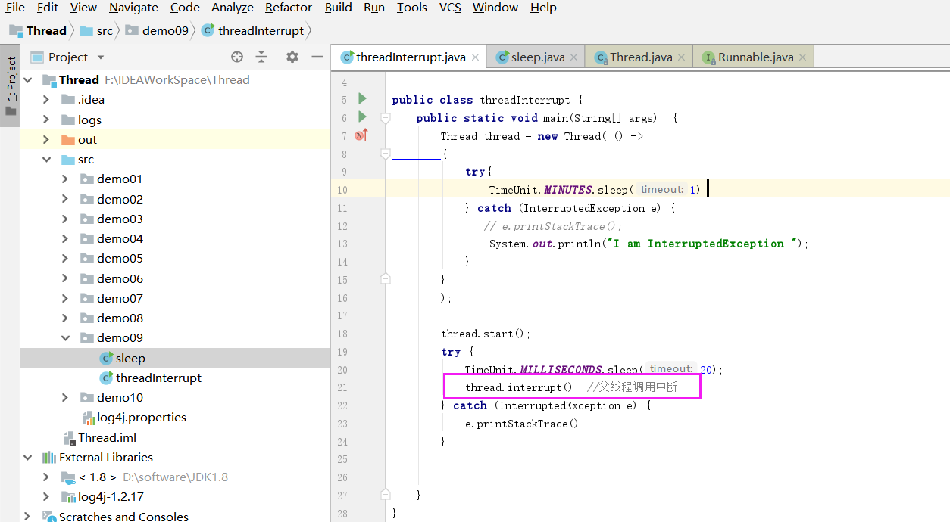
这里原本线程是睡眠20毫秒的，然后运行了interrupt之后，这里就抛出了相应的异常了，就是线程中断。那么这里的操作其实是怎么实现的呢？这里可以看看源码

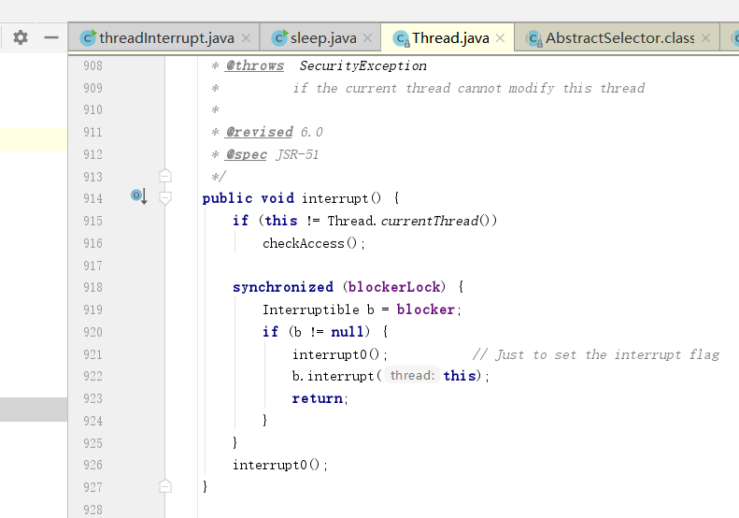
这里可以看到核心的方法是interrupt0()这个，这个其实就是一个本地方法。

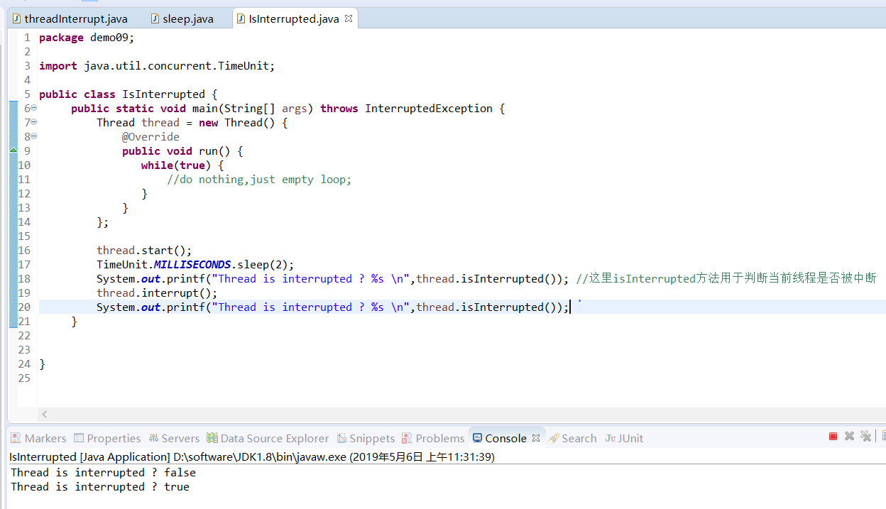

这里创建一个线程是死循环，然后启动之后第一次使用isInterrupted判断当前线程是否被中断，然后第二次在interrupt方法执行后再判断，从结果中可以看到结果，下面修改一下:

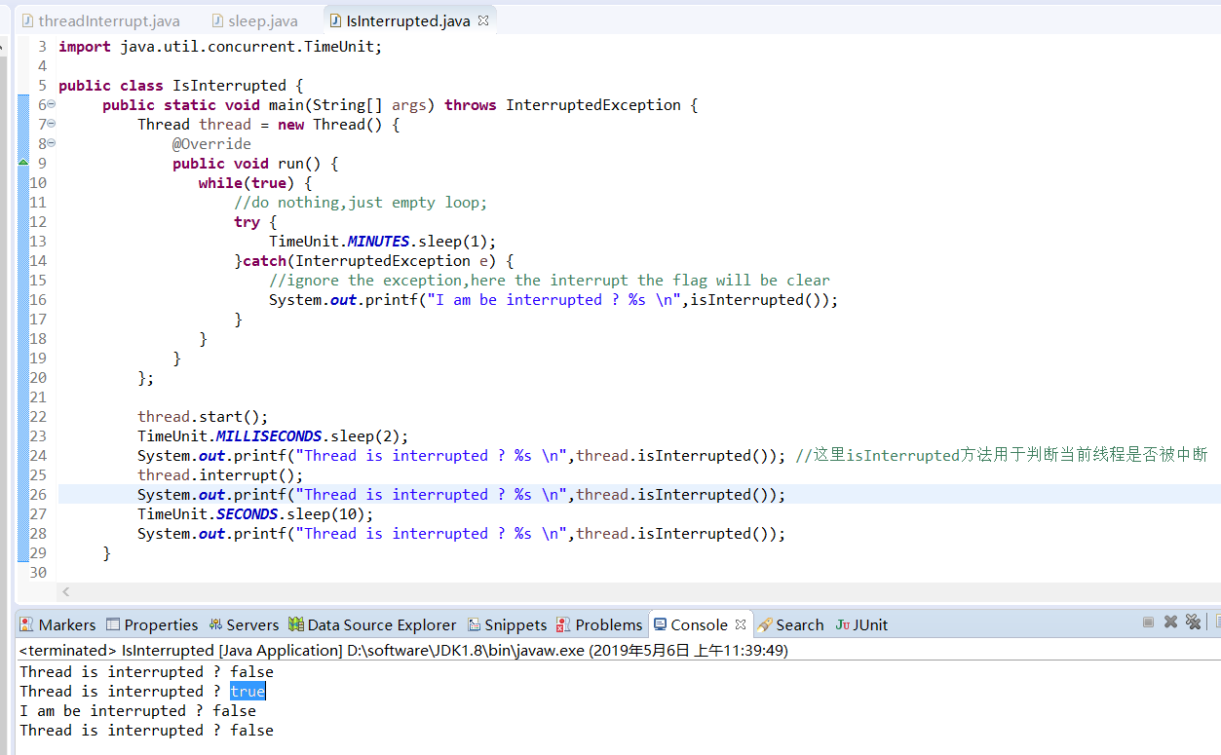
这里在线程中捕获异常，这里可以看到会擦除interrupt标识，因此程序的执行结果都是false,这是为了不影响线程中其他方法的执行，因此这里会将interrupt标识复位,也就是执行中断一段时间之后，这里再次判断的话，其实是有可能会误认为中断没有生效的。

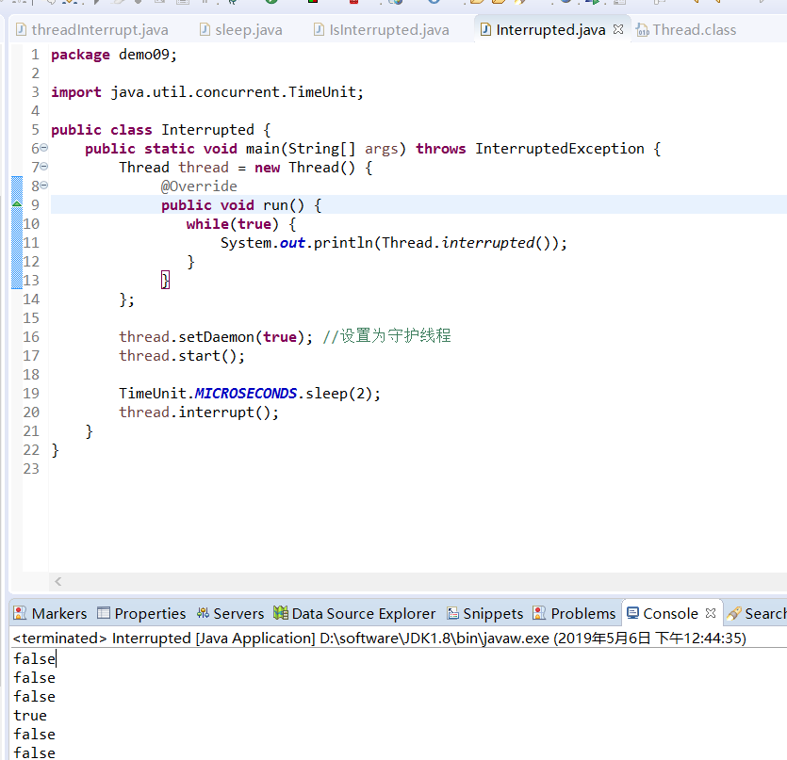
这里除了isInterrupted方法之外，还有interrupted这个方法，这里可以看到输出的内容当中，除了中断的时候，捕获过一次为true之外，其他的也都是flase，那么这里这两个同样是进行中断异常判断的方法区别在哪里呢？下面查看一下源码
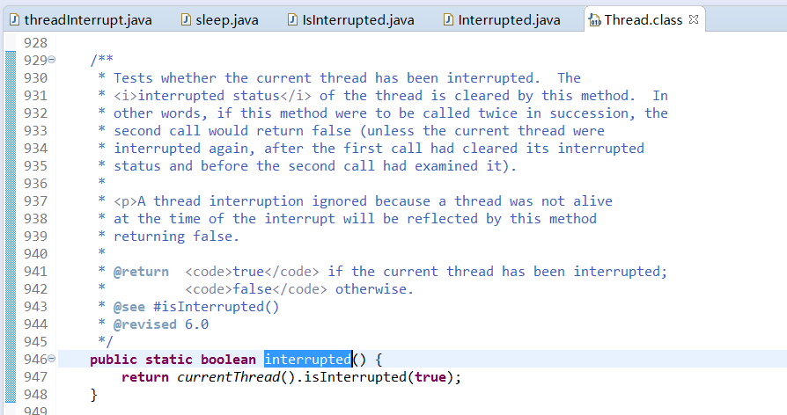
这里可以看到一个明显的区别，也就是不管之后怎样，只要执行过一次这个方法，那么这里就会清楚掉中断标识，也就是 the thread is cleared by this method

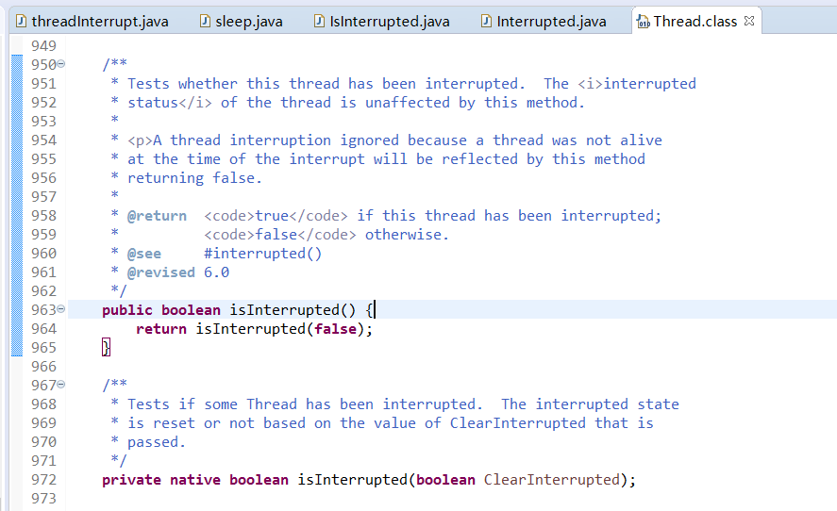
然后这里可以看到isInterrupted方法中的说明，这里表示不会清除中断标志，可以看到这里这两个判断方法都是调用这个本地方法的，区别就是参数的boolean值是否为true。

https://www.jianshu.com/p/3593d823d783
多线程interrupt的参考资料

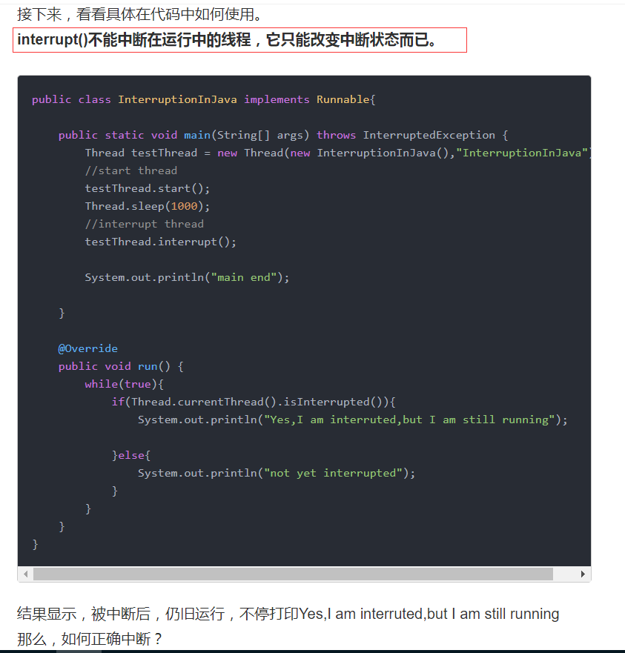

这里提到了一个问题，就是如果线程还是在运行状态的话，那么这里中断是无法起作用的
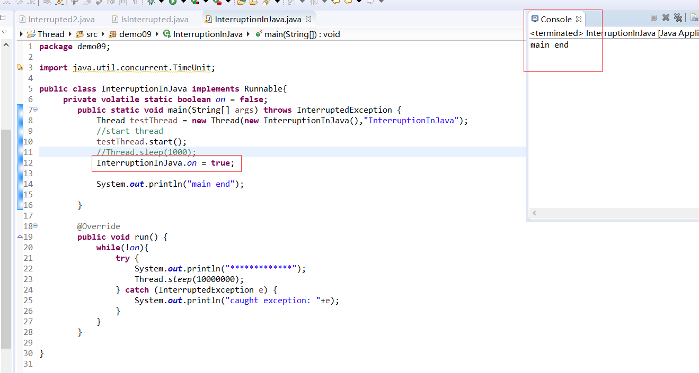

那么为了解决这个问题，一般都是设置一个中断标记位，但是这个又不能依赖java里面的标记位，因为前面看了是会复位的，因此就自行自定义一个即可。另外这里中断标记位使用了volatile，这个是为了达到可见性的，也就是通知其他线程，一旦状态修改了就更新，这个在后面会讲解一下。

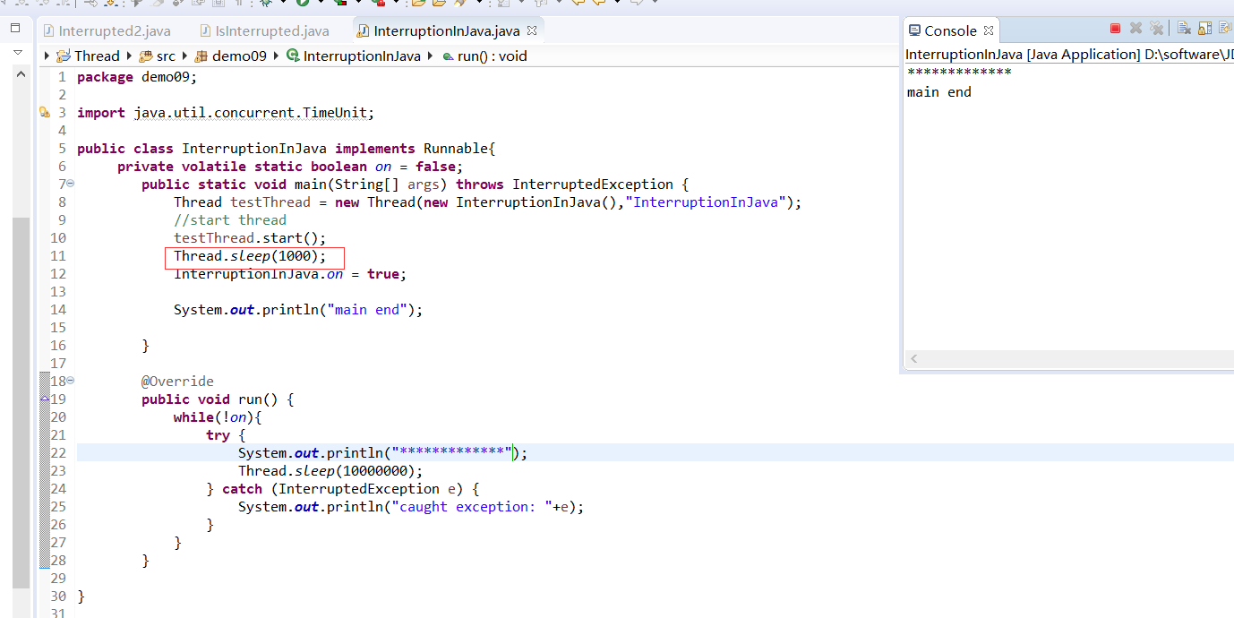

但是这里遇到线程阻塞的时候，那么可以看到是没有生效的，原因就是main线程多了sleep方法导致这里子线程判断的时候还是false，所以还是执行了sleep方法，所以这里还需要修改一下

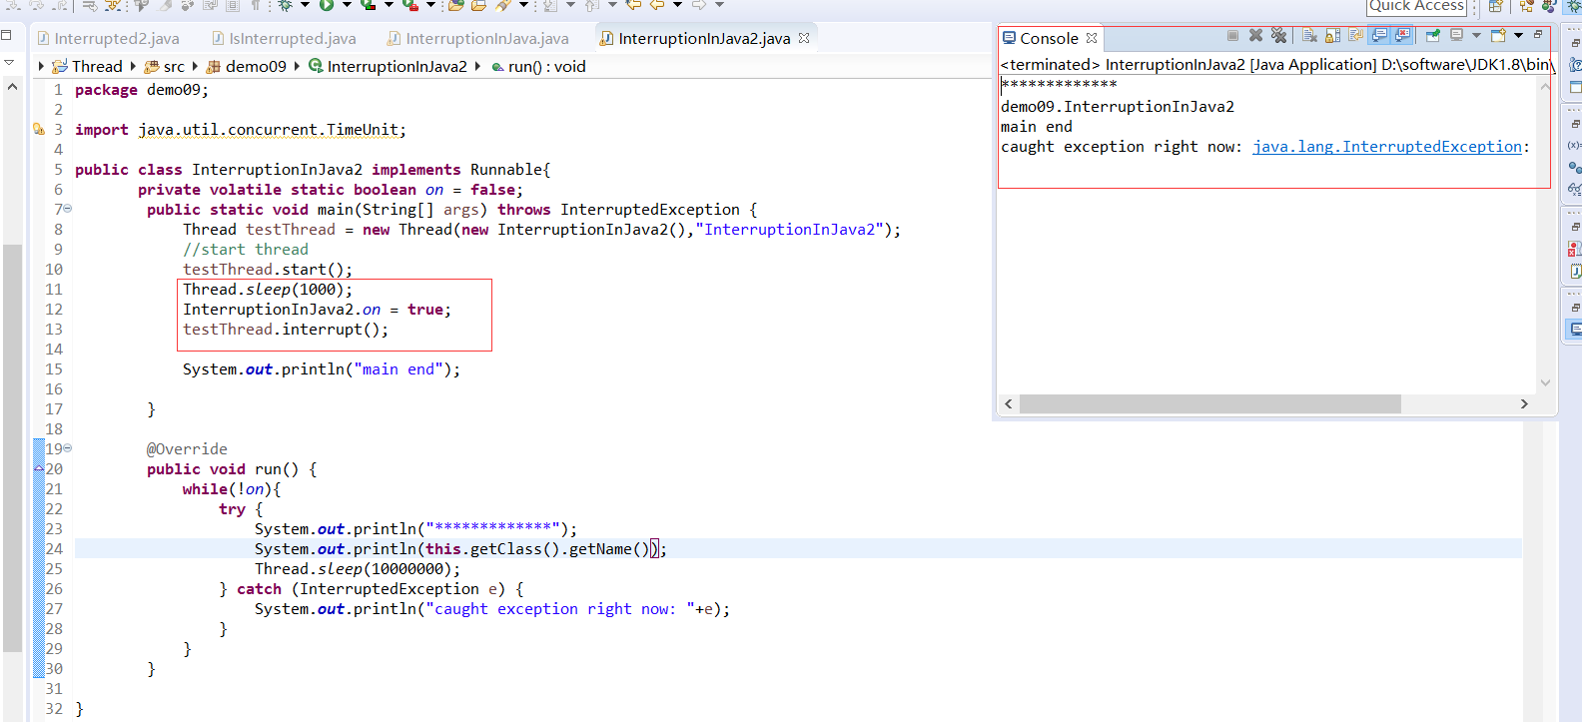
所以这里为了稳妥，还是需要使用Interrupt方法的，就是为了防止main线程执行久了之后没有中断导致被阻塞了。但是标记位又不能不要的。这点要清楚。其实这里就有点像Double-Check的思想了，双重保险判断。

